Производственная фирма
ООО Вектор
г.Челябинск п.Фёдоровка ул.Асфальтная 5 т\ф (351)262-61-40 8-90-90-90-35-35

Предлагаем погонажную продукцию собственного производства в г.Челябинске

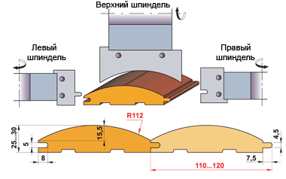
Блок-хаус: размер 36х130мм

Представляет собой имитацию оцилиндрованного бревна, подходит как для наружней отделки каменного или брусового дома, так и для внутренней.
Цена: от 380 руб за м2

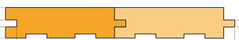
Шпунт: (доска пола): размер 27,36х130мм.

Представляет собой массивную доску, которая собирается по принципу шип-паз
Цена: от 270 руб за м2

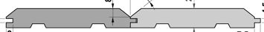

Имитация бруса: размер 21,27,36х130мм

Представляет собой имитацию клеёного или массивного бруса с фаской идеально подходит для отделки небольших помещений или домиков, придавая дополнительный объём.
Цена: от 310 руб за м2

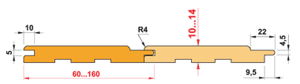

Евровагонка: размер 12.5х90мм

Представляет собой классический вид отделки евровагонкой.
Цена: от 260 руб за м2

Вся продукция прошла камерную сушку и изготовлена по всем нормам и стандартам производства погонажных изделий согласно ГОСТа.

